PBB-Pratikum5-242310026-SteveValentinoWijaya

Latihan 1 pada pertemuan 5 berfokus pada State Management untuk menghitung jumlah data buku yang tersedia melalui fitur search.

1.Mekanisme Kerja
- State & Hooks: menggunakan useState untuk menyimpan data buku dan teks pencarian.
- Sinkronisasi Otomatis: Dengan memanfaatkan properti .length dari array data yang sudah difilter (dalam kasus ini menggunakan BookDataMemori), angka jumlah item akan diperbarui secara otomatis setiap kali ada perubahan pada state pencarian.

2.Implementasi pada Komponen
Berdasarkan instruks berikut adalah logika yang diterapkan:
- Parent Component (SearchPage): Menghitung panjang array hasil filter dan mengirimkannya sebagai props ke komponen anak.
- Child Component (BookCollection): Menerima props tersebut (misalnya dengan nama total_item) dan merendernya ke dalam UI.
3.Contoh Visualisasi
- Kondisi Awal: Jika terdapat 6 buku di database, maka teks akan menampilkan "Total 6 items".
- Saat Pencarian: Jika mengetik kata kunci "Kisah" dan hanya ada 1 buku yang cocok, maka teks tersebut secara otomatis berubah menjadi "Total 1 items".

Latihan 2 pada Pertemuan 5 berfokus pada Handling Empty States atau pembuatan tampilan khusus saat data yang dicari oleh pengguna tidak ditemukan di dalam sistem.

1. Konsep "No Record Found"
Dalam pengembangan aplikasi, sangat penting untuk memberikan umpan balik (feedback) kepada pengguna jika hasil pencarian mereka kosong. Tanpa tampilan ini, pengguna mungkin akan bingung apakah aplikasi sedang error, loading, atau memang datanya tidak ada.
2. Mekanisme Logika Kondisional
Latihan ini menerapkan Conditional Rendering (percabangan tampilan) di dalam React Native. Logikanya adalah:
- IF (Jika) jumlah buku hasil filter lebih dari 0 (books.length > 0), maka tampilkan daftar buku seperti biasa.
- ELSE (Jika tidak), maka tampilkan sebuah blok pesan (View) bertuliskan "No record found".
3. Implementasi Kode
Berdasarkan instruksi, tampilan ini biasanya diletakkan di dalam komponen BookCollection. Pesan tersebut dibungkus dalam sebuah View dengan styling khusus (seperti border hijau dan perataan teks di tengah) agar terlihat jelas oleh pengguna.
4. Contoh Skenario
- Skenario Berhasil: mencari "Hall", sistem menemukan data, maka daftar buku muncul.
- Skenario Kosong: mencari kata yang tidak ada di data, misalnya "Oke". Karena tidak ada objek buku yang mengandung kata tersebut, maka array hasil filter menjadi kosong, dan secara otomatis kotak bertuliskan "No record found" akan muncul di layar.

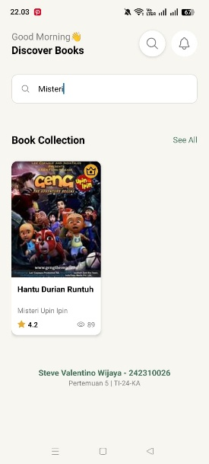
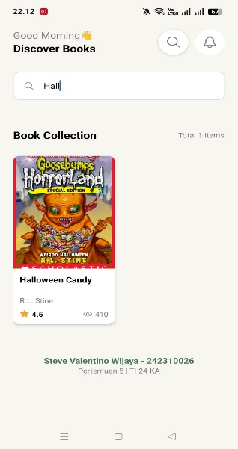
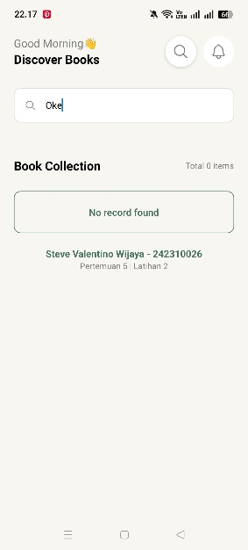
Latihan 3 pada Pertemuan 5 berfokus pada implementasi fitur Paging (Pagination) untuk mengelola tampilan daftar buku dalam jumlah besar secara terstruktur.

1. Konsep Limitasi Data (Items Per Page)
- Paging membagi daftar buku ke dalam beberapa halaman dengan membatasi jumlah data yang tampil di satu layar (misalnya hanya 2 atau 4 buku per halaman).
- Logika ini menggunakan metode .slice() pada array buku untuk mengambil sebagian data berdasarkan urutan halaman yang sedang aktif.
2. Navigasi Halaman Dinamis
- Nomor Halaman: Sistem harus menghitung total halaman yang dibutuhkan berdasarkan pembagian total item dengan limit per halaman.
- Tombol Kontrol: Terdapat tombol navigasi cepat seperti "First" (<<) untuk kembali ke awal dan "Last" (>>) untuk langsung ke halaman akhir.
- Maksimal Tampilan: Sesuai instruksi, sistem menampilkan maksimal lima nomor halaman dalam satu waktu agar tampilan tetap rapi.
3. Representasi Halaman Akhir
- Jika jumlah data buku sangat banyak (misalnya melebihi 100 item), sistem paging harus secara otomatis mampu menampilkan representasi nomor halaman terakhir.
- Hal ini memudahkan pengguna untuk mengetahui skala data tanpa harus menekan tombol "Next" berulang kali.
4. Sinkronisasi dengan Fitur Pencarian
- Sistem paging ini terhubung langsung dengan hasil pencarian.
- Jika mencari kata kunci tertentu ataupun kosong, total halaman akan berkurang secara otomatis mengikuti jumlah buku yang ditemukan.
- Contohnya, jika dari 6 buku hanya 1 yang ditemukan, maka navigasi paging akan otomatis hilang atau hanya menampilkan angka "1" saja.

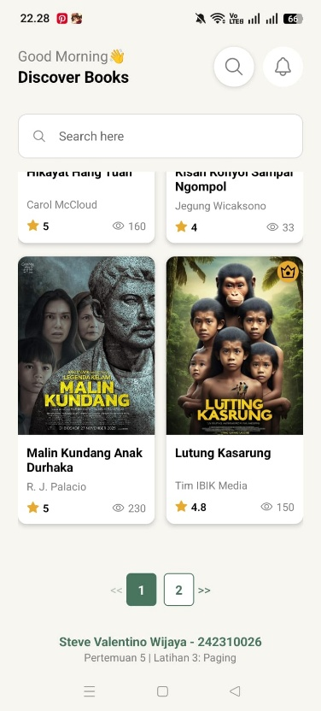
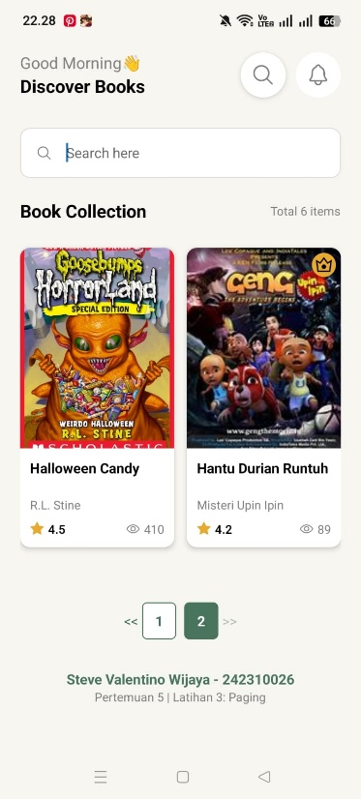

BookCollection .jsx
import AntDesign from "@expo/vector-icons/AntDesign";
import Ionicons from "@expo/vector-icons/Ionicons";
import { Image, Text, TouchableOpacity, View } from "react-native";
import { color_list, styles } from "../styles/StyleApps";

export default function BookCollection({
books,
total_item,
currentPage,
setCurrentPage,
itemsPerPage
}) {
// Mengurutkan buku berdasarkan ID dari yang terbesar ke terkecil
const sortedBooks = [...books].sort((a, b) => b.id - a.id);

// Latihan 3: Menghitung total halaman
const totalPages = Math.ceil(total_item / itemsPerPage);

// Fungsi untuk merender nomor halaman (maksimal 5 nomor)
const renderPagination = () => {
let pages = [];
for (let i = 1; i <= totalPages; i++) {
pages.push(
<TouchableOpacity
key={i}
onPress={() => setCurrentPage(i)}
style={{
paddingVertical: 8,
paddingHorizontal: 12,
backgroundColor: currentPage === i ? color_list.green : "white",
marginHorizontal: 4,
borderRadius: 5,
borderWidth: 1,
borderColor: color_list.green
}}
>
<Text style={{
color: currentPage === i ? "white" : color_list.green,
fontWeight: "bold"
}}>
{i}
</Text>
</TouchableOpacity>
);
}
return pages;
};

return (
<View style={styles.container_book_collections}>
<View style={styles.h_container}>
<Text style={styles.container_book_collections_title}>
Book Collection
</Text>
<Text style={{ color: "gray", fontSize: 12 }}>
Total {total_item} items
</Text>
</View>

{/* Latihan 2 & 3: Logika Kondisional Data & Paging */}
{books.length > 0 ? (
<>
<BookList books={sortedBooks} />

<View style={{
flexDirection: "row",
justifyContent: "center",
alignItems: "center",
marginTop: 20,
marginBottom: 10
}}>
{/* Tombol ke Halaman Pertama (<<) */}
<TouchableOpacity
onPress={() => setCurrentPage(1)}
disabled={currentPage === 1}
style={[styles.btn_page, { opacity: currentPage === 1 ? 0.4 : 1 }]}
>
<Text style={{ color: color_list.green }}>{"<<"}</Text>
</TouchableOpacity>

{/* Nomor Halaman Dinamis */}
{renderPagination()}

{/* Tombol ke Halaman Terakhir (>>) */}
<TouchableOpacity
onPress={() => setCurrentPage(totalPages)}
disabled={currentPage === totalPages}
style={[styles.btn_page, { opacity: currentPage === totalPages ? 0.4 : 1 }]}
>
<Text style={{ color: color_list.green }}>{">>"}</Text>
</TouchableOpacity>
</View>
</>
) : (
<View style={{
padding: 20,
borderWidth: 1,
borderColor: color_list.green,
borderRadius: 10,
alignItems: "center",
marginTop: 10
}}>
<Text style={{ color: color_list.green, fontWeight: "600" }}>
No record found
</Text>
</View>
)}
</View>
);
}

// --- Komponen Pendukung (BookList, BookItemImg, BookItemContent) ---

const BookList = ({ books }) => {
return (
<View style={styles.book_grid}>
{books.map((book, index) => (
<TouchableOpacity
key={index}
style={[styles.book_card, styles.shadow]}
activeOpacity={0.7}
>
<BookItemImg book={book} />
<BookItemContent book={book} />
</TouchableOpacity>
))}
</View>
);
};

const BookItemImg = ({ book }) => {
return (
<View style={{ position: "relative" }}>
<Image
source={book.img}
style={styles.book_card_img}
resizeMode="cover"
/>
{!book.is_free && (
<View style={[styles.circle_premium_small, styles.shadow]}>
<AntDesign name="crown" size={18} color="black" />
</View>
)}
</View>
);
};

const BookItemContent = ({ book }) => {
return (
<View style={{ padding: 10 }}>
<Text
style={styles.book_card_title}
numberOfLines={2}
ellipsizeMode="tail"
>
{book.title}
</Text>
<Text style={styles.book_card_author} numberOfLines={1}>
{book.author}
</Text>

<View style={styles.book_card_footer}>
<View style={{ flexDirection: "row", alignItems: "center" }}>
<AntDesign name="star" size={14} color={color_list.orange} />
<Text style={styles.book_card_rating}>{book.rating}</Text>
</View>

{book.views && (
<View style={{ flexDirection: "row", alignItems: "center" }}>
<Ionicons name="eye-outline" size={14} color="gray" />
<Text style={styles.book_card_views}>{book.views}</Text>
</View>
)}
</View>
</View>
);
};

Praktikum.jsx
import { useMemo, useState } from "react";
import { ScrollView, StatusBar, Text, View } from "react-native";
import { SafeAreaView } from "react-native-safe-area-context";
import { ListBook } from "../../../constants/list_books";
import BookCollection from "./component/BookCollection";
import Categoriesnav from "./component/Categories";
import CTABook from "./component/CTABook";
import Header from "./component/Header";
import SearchBar from "./component/SearchBar";
import { color_list, styles } from "./styles/StyleApps";

export default function SearchPage() {
const [search, setSearch] = useState("");
const [books, setBooks] = useState(ListBook);

// --- LATIHAN 3: State untuk Pagination ---
const [currentPage, setCurrentPage] = useState(1);
const itemsPerPage = 4; // Limit data per halaman

// Optimalisasi dengan useMemo untuk mendukung pencarian (Pertemuan 5)
const BookDataMemori = useMemo(() => {
let computedData = [...books];
if (search.trim() !== "") {
computedData = computedData.filter((listData) => {
return Object.keys(listData).some((key) => {
try {
const value = listData[key];
return (
value != null &&
String(value).toLowerCase().includes(search.toLowerCase())
);
} catch (error) {
return false;
}
});
});
}
return computedData;
}, [search, books]);

// --- LATIHAN 3: Logika Pemotongan Data (Paging) ---
const indexOfLastItem = currentPage * itemsPerPage;
const indexOfFirstItem = indexOfLastItem - itemsPerPage;

// Data yang akan ditampilkan di layar (Hanya 4 buku per halaman)
const currentBooks = BookDataMemori.slice(indexOfFirstItem, indexOfLastItem);

// Fungsi untuk handle search (Reset ke halaman 1 saat mengetik)
const handleSearch = (text) => {
setSearch(text);
setCurrentPage(1);
};

return (
<SafeAreaView style={styles.container}>
<StatusBar barStyle={"dark-content"} />
<Header />

{/* SearchBar dengan fungsi reset page */}
<SearchBar value={search} setValue={handleSearch} />

<ScrollView showsVerticalScrollIndicator={false}>
<View style={{ flex: 1 }}>
{/* Banner & Kategori sembunyi otomatis saat mencari */}
{search.trim() === "" ? (
<>
<CTABook book={ListBook[ListBook.length - 1]} />
<Categoriesnav />
</>
) : null}

<View style={{ marginTop: 10 }}>
{/* Mengirimkan data yang sudah di-slice (currentBooks) dan props paging */}
<BookCollection
books={currentBooks}
total_item={BookDataMemori.length}
currentPage={currentPage}
setCurrentPage={setCurrentPage}
itemsPerPage={itemsPerPage}
/>
</View>
</View>

{/* Identitas Mahasiswa IBIK */}
<View style={{ marginTop: 20, alignItems: 'center', paddingBottom: 50 }}>
<Text style={{ color: color_list.green, fontWeight: 'bold' }}>
Steve Valentino Wijaya - 242310026
</Text>
<Text style={{ color: 'gray', fontSize: 12 }}>Pertemuan 5 | Latihan 3: Paging</Text>
</View>
</ScrollView>
</SafeAreaView>
);
}

